Организация Объединенных Наций |  |  | ECE/TRANS/WP.29/2012/11
 | Экономический  и Социальный Совет |  |  | Distr.:  22 December 2011  Russian  Original:
Европейская экономическая комиссия
Комитет по внутреннему транспорту
Всемирный форум для согласования правил
в области транспортных средств
Сто пятьдесят шестая сессия
Женева, 13−16 марта 2012 года
Пункт 4.9.5 предварительной повестки дня
Соглашение 1958 года − рассмотрение проектов
поправок к действующим Правилам,
представленных GRЕ
Предложение по поправкам серии 06 к Правилам № 48 (установка устройств освещения и световой сигнализации)
Представлено Рабочей группой по вопросам освещения и световой сигнализации*
Приведенный ниже текст был принят Рабочей группой по вопросам освещения и световой сигнализации (GRE) на ее шестьдесят шестой сессии с целью включить в сферу действия Правил № 48 установку официально утвержденных внешних фонарей освещения подножки. В его основу положен документ ECE/TRANS/WP.29/GRE/2011/61 с поправками, содержащимися в приложении III к докладу (ECE/TRANS/WP.29/GRE/66, пункт 23). Он представляется на рассмотрение Всемирному форуму для согласования правил в области транспортных средств (WP.29) и Административному комитету (AC.1).
Пункт 4.2 изменить следующим образом:
"4.2 Каждому официально утвержденному типу присваивается номер официального утверждения, первые две цифры которого (в настоящее время 06, что соответствует поправкам серии 06) указывают серию…"
Пункты 6.24−6.24.3 изменить следующим образом:
"6.24 Внешний фонарь освещения подножки
6.24.1 Установка
Факультативна на автомобилях
6.24.2 Число
Два; вместе с тем разрешается устанавливать дополнительные внешние фонари освещения подножек и/или дверных ручек. Каждая дверная ручка или подножка освещается не более чем одним фонарем.
6.24.3 Схема монтажа
Специальных требований нет, однако применяются требования пункта 6.24.9.3"
Пункты 6.24.9 и 6.24.9.1 изменить следующим образом:
"6.24.9 Прочие требования
6.24.9.1 Внешние фонари освещения подножки включаются только в том случае, если транспортное средство находится в неподвижном состоянии и если соблюдается, как минимум, одно из следующих условий:
а) двигатель…
…"
Включить новые пункты 6.24.9.2 и 6.24.9.3 следующего содержания:
"6.24.9.2 В качестве фонаря освещения подножки могут использоваться официально утвержденные огни, излучающие белый свет, за исключением фар дальнего света, дневных ходовых огней и фонарей заднего хода. Они могут также включаться вместе с внешними фонарями освещения подножки; при этом условия, указанные в пунктах 5.11 и 5.12, могут не применяться.
6.24.9.3 Техническая служба проводит − к удовлетворению органа, предоставляющего официальное утверждение типа, − визуальную проверку с целью убедиться в том, что видимая поверхность внешних фонарей освещения подножки непосредственно не видна, если на нее смотреть, перемещаясь по границе зоны в поперечной плоскости на расстоянии 10 м от передней части транспортного средства, в поперечной плоскости на расстоянии 10 м от задней части транспортного средства и в двух продольных плоскостях на расстоянии 10 м от каждой из сторон транспортного средства; эти четыре плоскости параллельны грунту и находятся на высоте от 1 м до 3 м над ним, как указано в приложении 13.
По просьбе подателя заявки и с согласия технической службы выполнение этого требования может быть проверено при помощи чертежей или посредством моделирования".
Включить новые пункты 12.30 и 12.31 следующего содержания:
"12.30 Договаривающиеся стороны, применяющие настоящие Правила, продолжают предоставлять официальные утверждения транспортных средств тех типов, которые удовлетворяют требованиям настоящих Правил с внесенными в них поправками предыдущей серии, в течение 60-месячного периода после даты вступления в силу поправок серии 06. Существующие официальные утверждения, предоставленные на основании настоящих Правил до этой даты, остаются в силе на неопределенный срок, а распространение этих официальных утверждений производится и после указанной даты.
12.31 Ни одна из Договаривающихся сторон, применяющих настоящие Правила, не отказывает в национальном или региональном официальном утверждении типа транспортного средства, официально утвержденного на основании поправок серии 06 к настоящим Правилам".

Приложение 1
Включить новый пункт 9.27 (изменить нумерацию пунктов 9.27 и 9.28 на 9.28 и 9.29) следующего содержания:
"9.27 Внешние фонари освещения подножки: да/нет^{1/}"
Изменить нумерацию пунктов 9.27−9.28 (прежние) на 9.28−9.29.
Приложение 2 изменить следующим образом:
"Приложение 2
Схемы знаков официального утверждения
Образец А
(См. пункт 4.4 настоящих Правил)
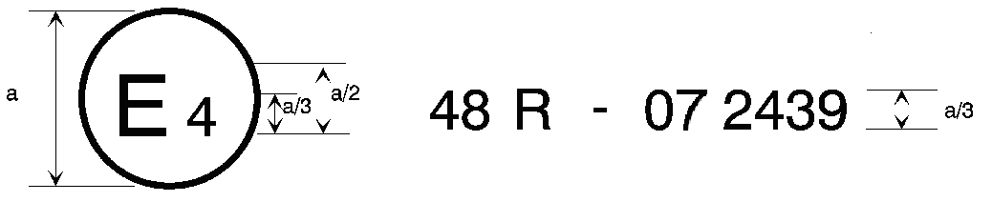
062439
а = 8 мм мин.
Приведенный выше … Правил № 48 с внесенными в них поправками серии 06. Номер официального утверждения указывает, что официальное утверждение было предоставлено в соответствии с положениями Правил № 48 с внесенными в них поправками серии 06.

Образец В
(См. пункт 4.5 настоящих Правил)
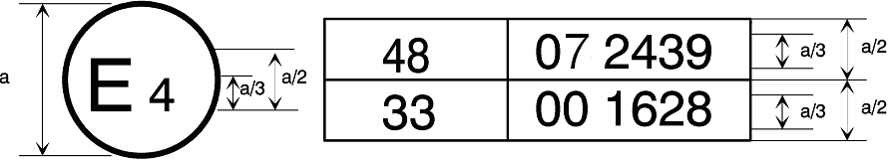
06 2439
a = 8 мм мин.
Приведенный выше … Правил № 48 с внесенными в них поправками серии 06 и Правил № 33^{1/}. Номер официального утверждения указывает, что к моменту предоставления соответствующих официальных утверждений в первоначальный вариант Правил № 48 были внесены поправки серии 06, а Правила № 33 были в их первоначальном варианте".
Приложение 13, название изменить следующим образом:
"Приложение 13
Зона наблюдения видимой поверхности огней маневрирования и фонарей освещения подножки
…"

* * В соответствии с программой работы Комитета по внутреннему транспорту на 2010−2014 годы (ECE/TRANS/208, пункт 106, ECE/TRANS/2010/8, подпрограмма 02.4) Всемирный форум будет разрабатывать, согласовывать и обновлять правила в целях улучшения характеристик транспортных средств. Настоящий документ представлен в соответствии с этим мандатом.

